

Actividades (3)
- Abre la hoja de cálculo de Google Sheets y realiza las siguientes hoja de notas de un profesor (Incluyendo bordes y colores).
EN LAS CELDAS EN BLANCO HAY QUE INTRODUCIR OPERACIONES MATEMÁTICAS BÁSICAS O FUNCIONES.
Calculamos la nota media mediante de cada trimestre con la función PROMEDIO.
Calculamos NOTA FINAL mediante el PROMEDIO de las tres notas medias correspondientes a los tres trimestres.
Para calcular la nota máxima y mínima, hemos de utilizar las funciones MAX y MIN respectivamente.
UTILIZA EL AUTOLLENADO PARA NO TENER QUE REPETIR LAS FÓRMULAS.
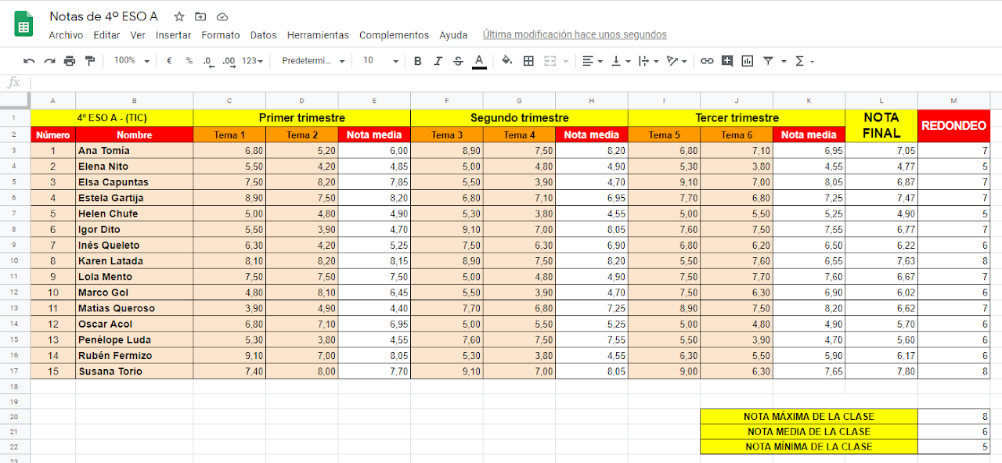

2.5. Gráficos
Los gráficos representan de forma visual cantidades, porcentajes, etc, como vimos en el tema del procesador de textos. Es una de las herramientas más usadas en Google sheets , ya que nos permite mostrar gráficamente las aburridas tablas de datos.
Para crear un gráfico con Google sheets, debe seguir los pasos que se describen a continuación:
- Marcamos el área que contiene los datos que desea representar en el gráfico.
- En la barra de menú elegimos Insertar -> Gráfico.
- Se creará un nuevo gráfico sugerido por el programa, con los datos de la tabla y se mostrará a la derecha la ventana del Editor de gráficos, mediante la que podremos cambiar varios aspectos del gráfico, como veremos más adelante.
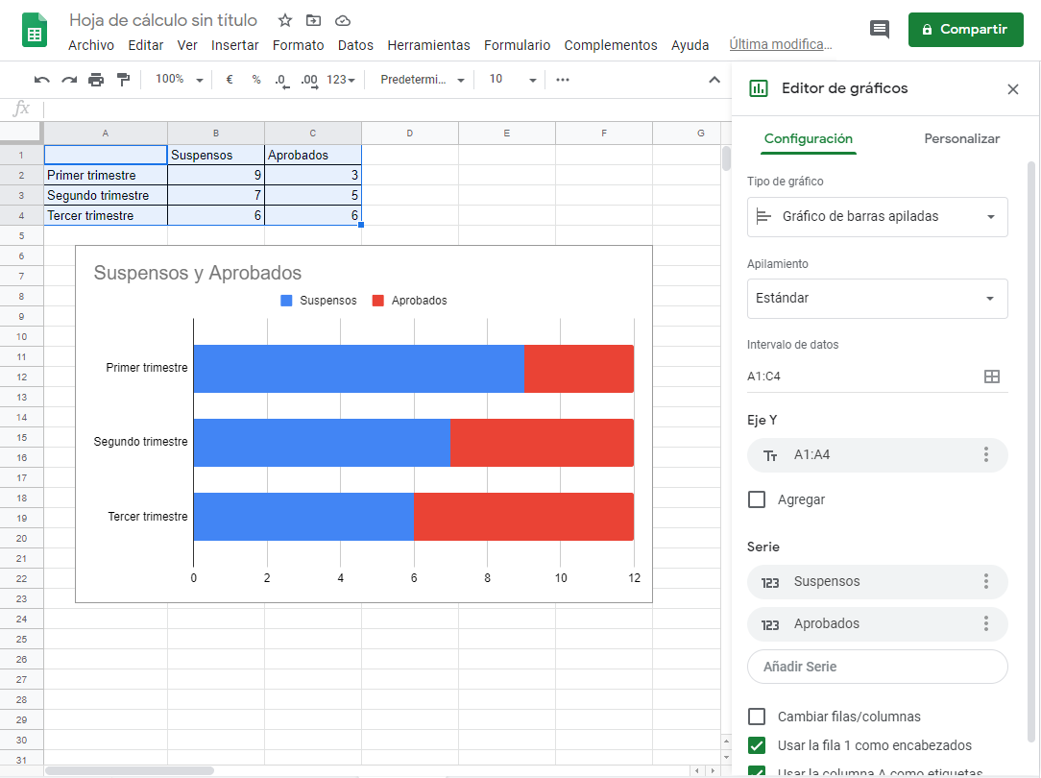
Al insertar un gráfico, Google Sheets nos muestra uno tipo automáticamente en función de los datos introducidos. Cuando seleccionamos la ventana del gráfico se muestra la barra del Editor de gráficos, con la cual podemos cambiar el tipo de gráfico así como los intervalos de datos utilizados en dicho gráfico.
En la pestaña Personalizar podemos cambiar más cosas como el estilo del gráfico, pudiendo elegir un gráfico en 3D, los títulos, la leyenda, los colores, la cuadrícula, etc.
